Приложение 1
к Постановлению Администрации
сельского поселения Шапша
от 01.08.2025 № 39
Проект планировки территории
для размещения объекта, расположенного на территории муниципального образования с.п. Шапша Ханты-Мансийского автономного округа-Югры
«Линейные коммуникации для кустовой площадки № 2076У Приобского месторождения»
Землепользователь ПАО "НК "Роснефть"
Основная часть

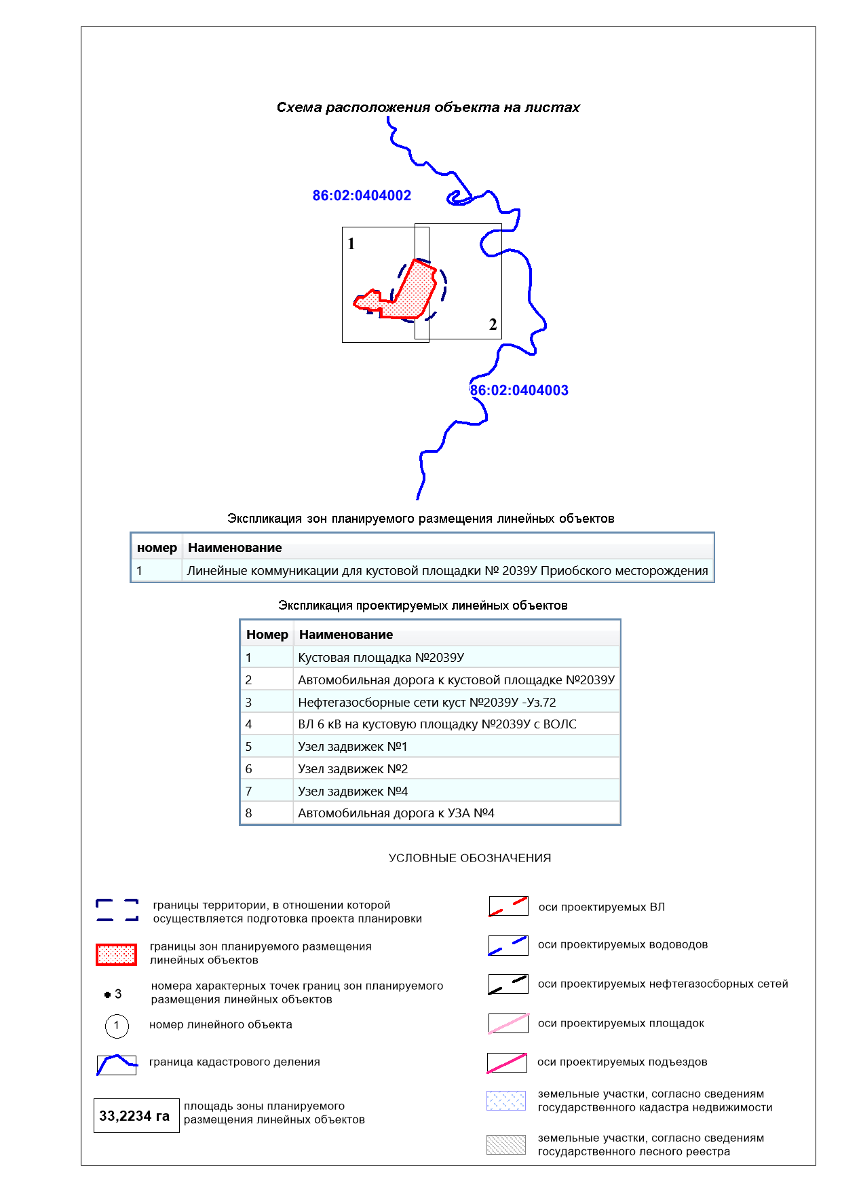

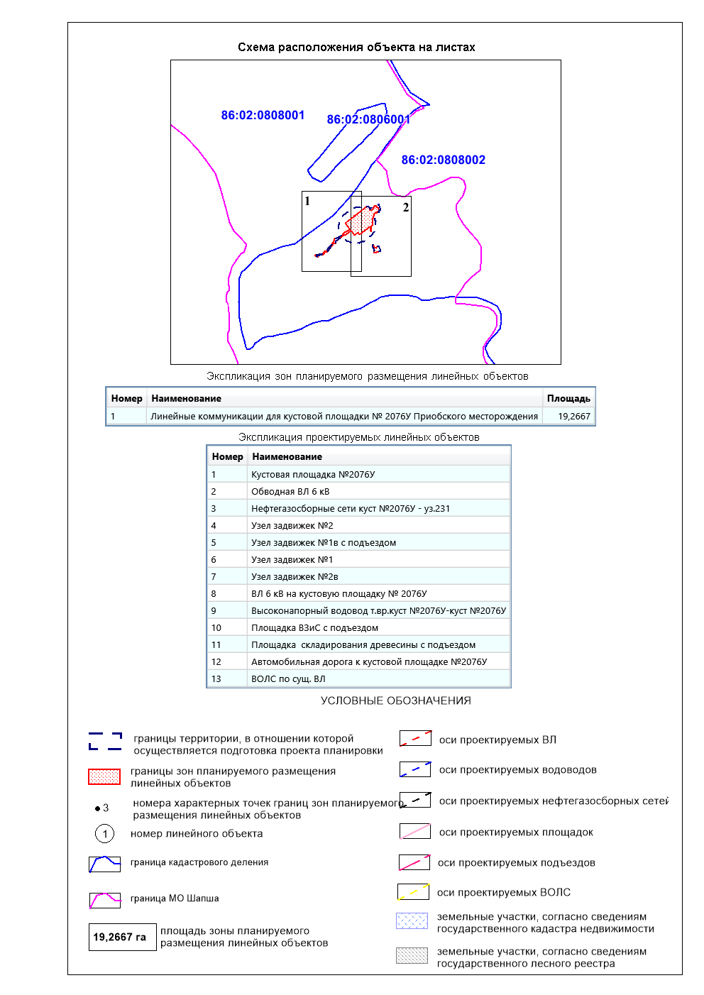

Чертеж красных линий
Чертеж красных линий не разрабатывается, согласно Федеральному закону от 02.08.2019 г. № 283 ФЗ «О внесении изменений в Градостроительный кодекс Российской Федерации и отдельные законодательные акты Российской Федерации пункт 11 статья 1 Градостроительного кодекса Российской Федерации - красные линии –линии, которые обозначают границы территорий общего пользования и подлежат установлению, изменению или отмене в документации по планировке территории.

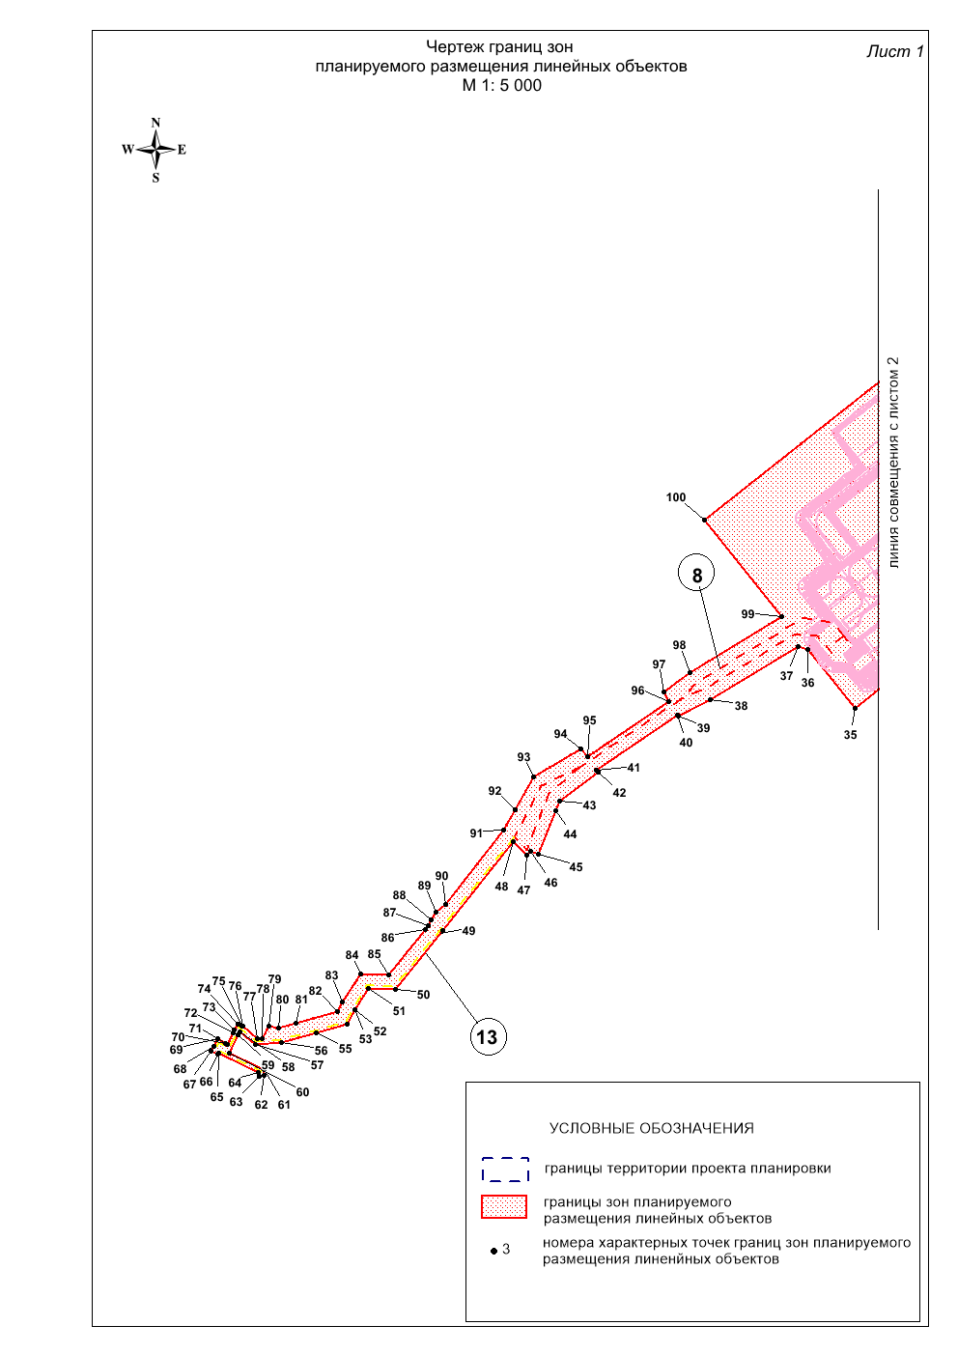

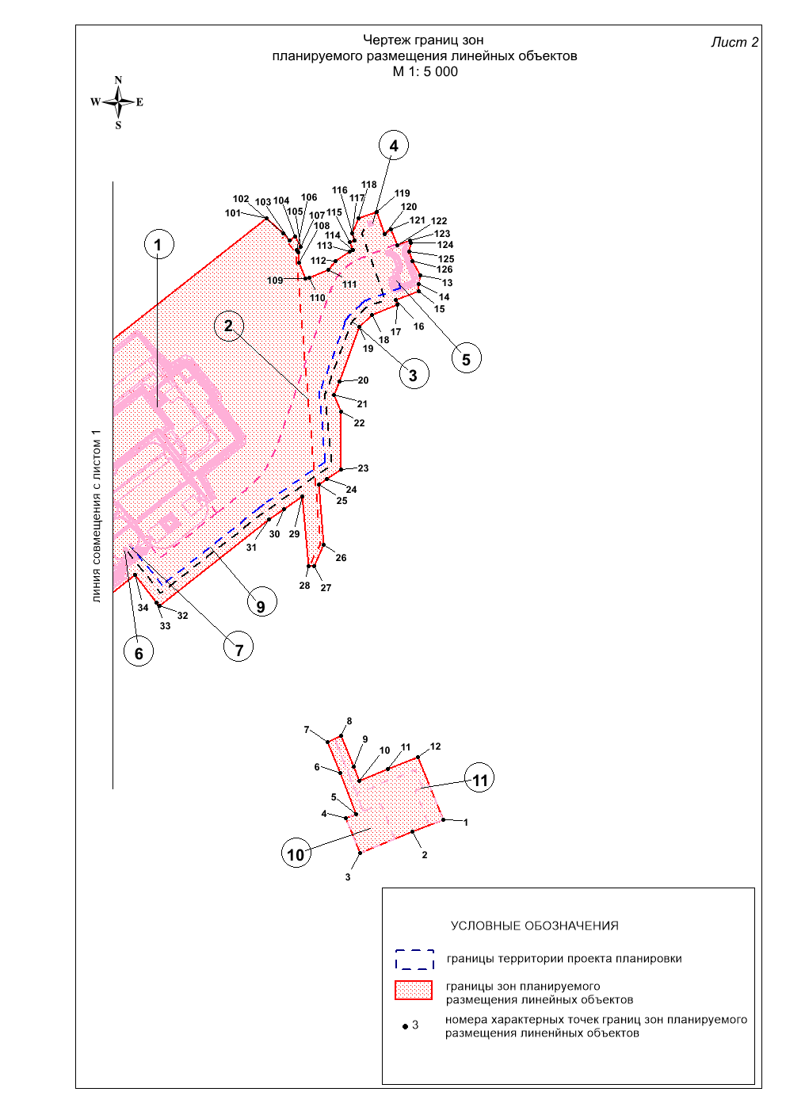

Чертеж границ зон планируемого размещения линейных объектов,
подлежащих реконструкции в связи с изменением их местоположения.
Чертеж границ зон планируемого размещения линейных объектов, подлежащих реконструкции в связи с изменением их местоположения не разрабатывается т.к. проектом планировки территории не предусматривается размещение линейных объектов, подлежащих реконструкции в связи с изменением их местоположения.

Приложение 2
к Постановлению Администрации
сельского поселения Шапша
от 01.08.2025 № 39

Положение о размещении линейного объекта
«Линейные коммуникации для кустовой площадки № 2076У Приобского месторождения»
- Проект планировки
  - Наименование, основные характеристики (категория, протяженность, проектная мощность, пропускная способность, грузонапряженность, интенсивность движения) и назначение планируемых для размещения линейных объектов, подлежащих реконструкции в связи с изменением их местоположения
Документацией по планировке территории «Линейные коммуникации для кустовой площадки № 2076У Приобского месторождения» (далее проектируемый объект) предусматривается строительство следующих объектов:
- Кустовая площадка №2076У.
- Автомобильная дорога к кустовой площадке №2076У.
- Нефтегазосборные сети куст №2076У - уз.231.
- Высоконапорный водовод т.вр. куст №2076У - куст №2076У.
- Площадки узлов задвижек на нефтегазосборных сетях (№№1,2), высоконапорных водоводах (№1в, 2в).
- ВЛ 6 кВ на кустовую площадку №2076У.
- ВОЛС на кустовую площадку №2076У.
- Площадка ВЗиС с подъездом.
- Площадка складирования древесины с подъездом.

Характеристика проектируемых линейных объектов
Наименование объекта | Характеристика
Нефтегазосборные сети,  в том числе: | Протяженность всего – 723,32 м
Нефтегазосборные сети куст №2076У - уз.231 | Назначение - нефтегазосборные сети для транспорта нефтегазоводяной смеси от проектируемой кустовой площадки №2076У (проект 242631_2) до проектируемого узла задвижек №2.
Нефтегазосборные сети куст №2076У - уз.231 | Транспортируемая среда – нефтегазоводяная смесь
Нефтегазосборные сети куст №2076У - уз.231 | Рабочее давление – 4,0 МПа
Нефтегазосборные сети куст №2076У - уз.231 | Диаметр трубопровода – 114х7 мм
Нефтегазосборные сети куст №2076У - уз.231 | Протяженность трубопровода – 723,32 м
Нефтегазосборные сети куст №2076У - уз.231 | Узел задвижек №1
Нефтегазосборные сети куст №2076У - уз.231 | Узел задвижек №2 (расширение сущ. узла №231)
Высоконапорный водовод,  в том числе: | Протяженность всего – 629,34 м
Высоконапорный водовод т.вр.куст №2076У - куст №2076У | Назначение - высоконапорный водовод для транспорта очищенной пластовой воды от проектируемого узла задвижек №1в до проектируемого узла задвижек №2в при кустовой площадке №2076У
Высоконапорный водовод т.вр.куст №2076У - куст №2076У | Транспортируемая среда – очищенная пластовая и сеноманская вода
Высоконапорный водовод т.вр.куст №2076У - куст №2076У | Рабочее давление – 25,0 МПа
Высоконапорный водовод т.вр.куст №2076У - куст №2076У | Диаметр трубопровода – 114х12 мм
Высоконапорный водовод т.вр.куст №2076У - куст №2076У | Протяженность трубопровода – 629,34 м
Высоконапорный водовод т.вр.куст №2076У - куст №2076У | Узел задвижек №1в
Высоконапорный водовод т.вр.куст №2076У - куст №2076У | Узел задвижек №2в
ВЛ 6 кВ | Протяженность всего – 761 м
ВЛ 6 кВ на кустовую площадку №2076У | Назначение - передача электроэнергии
ВЛ 6 кВ на кустовую площадку №2076У | Протяженность – 761 м
ВЛ 6 кВ на кустовую площадку №2076У | Уровень ответственности – нормальный
ВЛ 6 кВ на кустовую площадку №2076У | Одноцепная ВЛ 6 кВ отпайкой от ВЛ 6 кВ ф.2071-15,ф.2071-16
ВЛ 6 кВ на кустовую площадку №2076У | Начальный пункт – анкерная опора в трассе ВЛ 6 кВ ф.2071-15,ф.2071-16
ВЛ 6 кВ на кустовую площадку №2076У | Конечный пункт – концевые опоры около кустовой площадки №2076У
Также проектом предусматривается прокладка линий ВОЛС на куст скважин № 2076У.
Назначение трасс ВОЛС – обеспечение производственной связью проектируемого объекта куста скважин №2076У.
Функциональное назначение объекта капитального строительства - сбор и транспорт продукции скважин с проектируемой кустовой площадки № 2076У по герметизированной однотрубной системе до подключения к существующей системе нефтегазосборных сетей и дальнейшего транспорта на ЦППН-7 Приобского месторождения, где происходит окончательная подготовка нефти до товарной кондиции для дальнейшего транспорта и подачи потребителю.

2.2 Перечень субъектов Российской Федерации, перечень муниципальных районов, городских округов в составе субъектов Российской Федерации, перечень поселений, населенных пунктов, внутригородских территорий городов федерального значения, на территориях которых устанавливаются зоны планируемого размещения линейных объектов
В административном отношении район работ находится в Ханты – Мансийском автономном округе (ХМАО-ЮГРА), Ханты-Мансийском районе в границах МО сельского поселения Шапша, на территории Приобского месторождения.
В хозяйственном отношении объект расположен на землях сельскохозяйственного назначения МО сельского поселения Шапша Ханты-Мансийского района, землях промышленности, энергетики, транспорта, связи, радиовещания, телевидения, информатики, земли для обеспечения космической деятельности, земли обороны, безопасности и земли иного специального назначения.
Ближайший населенный пункт с. Зенково, входящее в состав МО сельского поселения Шапша, расположен в 6 км севернее района работ (расстояние измерено по внутрипромысловым дорогам и автозимникам).
Дорожная сеть представлена федеральными автодорогами, внутрипромысловыми ав- тодорогами, эксплуатируемыми круглогодично, автозимниками, паромными переправами и развивается по мере обустройства месторождения.
В геоморфологическом отношении участок работ приурочен к пойме р. Обь осложненной многочисленными протоками. Рельеф слаборасчлененный, на отсыпанных участках спланирован насыпным грунтом. Абсолютные отметки изменяются от 24,58 до 29,35 м БС.
Рельеф местности равнинный – углы наклона поверхности не превышают 2°.
Гидрография района работ представлена рекой Обь, протокой Неулева и пересыхающими водотоками. Судоходной является река Обь, остальные водотоки являются несудоходными, т.к. не указаны в перечне внутренних водных путей РФ (распоряжение правительства РФ от 19.12.2002 №1800-Р).
Участки проектируемого строительства находятся на территории Приобского месторождения нефти, которое расположено в центральной части Западно-Сибирской равнины.
Климат данного района континентальный. Зима суровая, холодная, продолжительная. Лето короткое, теплое. Короткие переходные сезоны – осень и весна. Поздние весенние и ранние осенние заморозки. Безморозный период очень короткий. Резкие колебания температуры в течение года и даже суток.
По климатическому районированию для строительства, согласно СП 131.13330.2020 (Строительная климатология, Актуализированная версия СНиП 23-01-99* 2020 г.), территория относится к I климатическому району, к подрайону – IД, которая характеризуется среднемесячной температурой воздуха в январе от -14°С до -32°С, среднемесячной температурой воздуха в июле от +10°С до +20°С.
Согласно, СП 50.13330.2012 «Тепловая защита зданий» актуализированная редакция СНиП 23-02-2003 (Приложению В) зона влажности территории – 2-нормальная.
Согласно, нормативного документа СП 20.13330.2016 «Нагрузки и воздействия» актуализированная редакция СНиП 2.01.07-85* район работ относится:
- по весу снегового покрова к V району – 2,5 кПа (250 кгс/м2);
- по толщине стенки гололеда ко II району – 5 мм;
- по давлению ветра к I району – 0,23 кПа (23 кгс/м2).
По ПУЭ-7 район работ относится:
- по давлению ветра ко II району – 0,50 кПа;
- по толщине стенки гололеда ко II району – 15 мм;
- по среднегодовой продолжительности гроз 40-60 ч.
Среднегодовая температура воздуха за многолетний период наблюдений по метеостанции Ханты-Мансийск составляет минус 1,3oС. Среднемесячная температура самого холодного месяца, января – минус 19,9oС, самого теплого июля – 17,8oС. Абсолютный максимум температуры воздуха составляет 34,3oС, наблюдался в 1974 году, абсолютный минимум составляет минус 49,0oС.
Среднее число дней со снежным покровом составляет 179 дней. Снежный покров в среднем достигает максимальной величины в феврале – марте, составляет 51-52 см. Наибольшая за зиму наблюденная максимальная высота снежного покрова составляет 85 см, минимальная высота – 24 см, средняя высота – 57 см. На момент проведения инженерных изысканий (ноябрь, декабрь 2024 г.) высота снегового покрова менее 50 см.
Средняя годовая относительная влажность воздуха составляет – 77%.
Среднегодовое количество осадков по метеостанции Ханты-Мансийск составляет 549 мм.
Средняя годовая скорость ветра по метеостанции Ханты-Мансийск составляет 2,6 м/с. Среднемесячная скорость ветра наибольших значений достигает в апреле-мае – 2,9 м/с, наименьших – в августе 2,2 м/с.
Согласно, данным об опасных гидрометеорологических явлениях, предоставленных ФГБУ «Обь-Иртышское УГМС» в районе изысканий наблюдались ураганные ветра и очень сильные ветра, сильная метель, очень сильный снег и очень сильный дождь, сильный мороз и сильная жара, аномально холодная погода и аномально жаркая погода, комплексные метеорологические явления – гроза, сильный дождь и град, а так же гололед и отложения В геоморфологическом отношении участок работ приурочен к пойме р. Обь, осложненной многочисленными протоками.

2.3 Перечень координат характерных точек границ зон планируемого размещения линейных объектов
Координаты границ земельных участков, необходимых для размещения проектируемого объекта, в графических материалах определены в местной системе координат Ханты-Мансийского автономного округа Югры МСК-86.
Перечень координат характерных точек границ зоны
планируемого размещения
Точка | X | Y
1 | 981373,62 | 2706878,92
2 | 981353,44 | 2706839,34
3 | 981319,09 | 2706771,98
4 | 981363,64 | 2706749,25
5 | 981370,46 | 2706762,62
6 | 981423,38 | 2706735,61
7 | 981462,87 | 2706715,49
8 | 981472,19 | 2706733,16
9 | 981433,10 | 2706753,13
10 | 981415,20 | 2706762,27
11 | 981434,02 | 2706799,18
12 | 981453,83 | 2706838,01
13 | 982094,92 | 2706781,62
14 | 982083,84 | 2706781,11
15 | 982074,31 | 2706780,96
16 | 982059,81 | 2706751,65
17 | 982052,97 | 2706754,72
18 | 982037,11 | 2706721,85
19 | 982018,77 | 2706706,77
20 | 981944,55 | 2706686,93
21 | 981925,44 | 2706681,87
22 | 981903,63 | 2706692,62
23 | 981827,59 | 2706699,53
24 | 981812,52 | 2706681,73
25 | 981804,21 | 2706671,91
26 | 981725,05 | 2706686,14
27 | 981695,59 | 2706676,34
28 | 981694,18 | 2706668,46
29 | 981787,04 | 2706651,75
30 | 981767,69 | 2706628,83
31 | 981751,91 | 2706610,13
32 | 981623,19 | 2706474,77
33 | 981627,57 | 2706470,61
34 | 981661,65 | 2706438,25
35 | 981613,35 | 2706387,49
36 | 981673,22 | 2706330,53
37 | 981675,79 | 2706318,99
38 | 981609,02 | 2706229,25
39 | 981586,99 | 2706195,55
40 | 981588,43 | 2706194,36
41 | 981520,53 | 2706111,48
42 | 981518,52 | 2706113,27
43 | 981482,80 | 2706073,90
44 | 981471,58 | 2706070,62
45 | 981421,88 | 2706056,06
46 | 981424,41 | 2706047,42
47 | 981419,90 | 2706044,00
48 | 981433,40 | 2706028,22
49 | 981329,02 | 2705959,57
50 | 981260,01 | 2705914,19
51 | 981258,37 | 2705884,01
52 | 981234,08 | 2705871,83
53 | 981234,09 | 2705871,82
54 | 981217,41 | 2705864,19
55 | 981205,20 | 2705831,91
56 | 981191,16 | 2705794,80
57 | 981185,88 | 2705766,07
58 | 981198,73 | 2705748,35
59 | 981194,63 | 2705746,88
60 | 981174,45 | 2705739,06
61 | 981159,86 | 2705777,97
62 | 981153,58 | 2705779,55
63 | 981152,12 | 2705773,73
64 | 981155,35 | 2705772,92
65 | 981172,59 | 2705726,99
66 | 981171,56 | 2705726,51
67 | 981174,41 | 2705718,94
68 | 981179,61 | 2705721,31
69 | 981188,70 | 2705724,93
70 | 981184,54 | 2705733,31
71 | 981183,33 | 2705736,03
72 | 981196,70 | 2705741,26
73 | 981199,63 | 2705742,28
74 | 981206,97 | 2705745,11
75 | 981204,76 | 2705750,14
76 | 981204,45 | 2705750,70
77 | 981192,25 | 2705767,51
78 | 981193,43 | 2705773,39
79 | 981207,04 | 2705779,59
80 | 981206,64 | 2705790,49
81 | 981213,40 | 2705808,36
82 | 981230,05 | 2705852,37
83 | 981241,06 | 2705857,42
84 | 981273,83 | 2705873,87
85 | 981275,54 | 2705905,26
86 | 981329,15 | 2705940,49
87 | 981333,80 | 2705943,55
88 | 981339,97 | 2705945,54
89 | 981348,59 | 2705950,80
90 | 981358,59 | 2705959,85
91 | 981445,01 | 2706016,66
92 | 981468,88 | 2706026,99
93 | 981505,94 | 2706043,05
94 | 981542,04 | 2706092,16
95 | 981533,47 | 2706100,42
96 | 981601,99 | 2706184,09
97 | 981611,79 | 2706177,15
98 | 981636,54 | 2706203,70
99 | 981706,75 | 2706298,63
100 | 981804,46 | 2706204,16
101 | 982152,23 | 2706569,63
102 | 982134,54 | 2706594,44
103 | 982125,66 | 2706603,20
104 | 982131,27 | 2706610,33
105 | 982118,72 | 2706618,55
106 | 982114,10 | 2706614,11
107 | 982111,46 | 2706616,65
108 | 982096,86 | 2706619,28
109 | 982076,54 | 2706629,38
110 | 982078,76 | 2706633,85
111 | 982090,88 | 2706658,19
112 | 982104,04 | 2706666,98
113 | 982118,82 | 2706684,73
114 | 982121,09 | 2706689,14
115 | 982130,56 | 2706684,21
116 | 982133,70 | 2706690,22
117 | 982143,36 | 2706685,67
118 | 982163,32 | 2706692,85
119 | 982173,95 | 2706715,91
120 | 982145,49 | 2706729,05
121 | 982153,43 | 2706737,13
122 | 982132,52 | 2706747,67
123 | 982140,92 | 2706763,74
124 | 982137,60 | 2706765,40
125 | 982125,61 | 2706764,06
126 | 982113,75 | 2706769,36
1 | 981373,62 | 2706878,92

2.4 Перечень координат характерных точек границ зон планируемого размещения линейных объектов, подлежащих реконструкции в связи с изменением их местоположения
Проектом планировки территории не предусматривается реконструкция проектируемых объектов.
2.5 Предельные параметры разрешенного строительства, реконструкции объектов капитального строительства, входящих в состав линейных объектов в границах зон их планируемого размещения
Предельные (минимальные и (или) максимальные размеры земельных участков и предельные параметры разрешенного строительства, реконструкции объектов капитального строительства, входящих в состав линейных объектов в границах зон их планируемого размещения, не подлежат установлению.
Учитывая основные технические характеристики проектируемого объекта, проектом планировки территории определены границы зоны его планируемого размещения.
Границы территории, в отношении которой осуществляется подготовка проекта планировки, сформированы по внешним границам максимально удаленных от планируемого маршрута прохождения линейных объектов (трасс) зон с особыми условиями использования территорий, которые подлежат установлению в связи с размещением испрашиваемого линейного объекта.
Границы зон планируемого размещения объекта сформированы в соответствии с требованиями действующих норм отвода, площадь составляет – 19,2667 га.
Границы зон планируемого размещения объекта входят в границы территории, в отношении которой осуществляется подготовка проекта планировки.

2.6 Информация о необходимости осуществления мероприятий по защите сохраняемых объектов капитального строительства (здание, строение, сооружение, объекты, строительство которых не завершено) существующих и строящихся на момент подготовки проекта планировки территории, а также объектов капитального строительства, планируемых к строительству в соответствии с ранее утвержденной документацией по планировке территории, от возможного негативного воздействия в связи с размещением линейных объектов
Безопасность проектируемых сооружений обеспечивается расположением их на соответствующих расстояниях от объектов инфраструктуры, что обеспечивает сохранность существующих объектов при строительстве новых, безопасность при проведении работ и надежность в процессе эксплуатации.
Вариантность выбора места размещения линейных объектов не рассматривалась т.к. проектируемый объект технологически привязан к объектам сложившейся инфраструктуры (продолжение разработки и обустройства Приобского месторождения, прохождение вдоль существующих коридоров коммуникаций).
2.7 Информация о необходимости осуществления мероприятий по сохранению объектов культурного наследия и территории традиционного природопользования коренных малочисленных народов Севера, Сибири и Дальнего Востока от возможного негативного воздействия в связи с размещением линейных объектов
Согласно Заключению Службы государственной охраны объектов культурного наследия ХМАО-Югры № 25-1860 от 22.05.2025 г. на территории испрашиваемого земельного участка объектов культурного наследия, включенных в единый государственный реестр объектов культурного наследия (памятников истории и культуры) народов Российской Федерации, выявленных объектов культурного наследия, либо объектов, обладающих признаками объекта культурного наследия, не имеется. Испрашиваемый земельный участок расположен вне зон охраны/защитных зон объектов культурного наследия.
В соответствии с письмом Департамента недропользования и природных ресурсов Ханты-Мансийского автономного округа-Югры №б/н на рег. № 26716-КМНС от 12.05.2025 г. проектируемый объект не находится в границах территорий традиционного природопользования коренных малочисленных народов Севера регионального значения в Ханты-Мансийском автономном округе – Югре.
2.8 Информация о необходимости осуществления мероприятий по охране окружающей среды
Проектом предусмотрены следующие мероприятия в период строительства:
- не допускается использование земель за пределами установленных границ отвода;
- рекультивация нарушенных земель;
- уборка отходов, выравнивание ям, котлованов и траншей;
- благоустройство территории;
- использование технически исправного автотранспорта прошедшего проверку на дымность и токсичность выбросов в соответствии с действующим законодательством;
- не допускаются к работе неисправные технические средства, способные вызвать загорание;
- запрещается захламление территории строительными отходами;
- запрещается разлив горюче-смазочных материалов, слив отработанных масел и т.п.;
- соблюдение требований к накоплению и транспортировке отходов;
- с целью уменьшения отрицательного воздействия строительства на окружающую среду, применяется укрупнение и повышение технологической готовности конструкций и материалов;
- запрещается разлив горюче-смазочных материалов, слив на трассе отработанных масел и т.п.;
- запрещается не регламентируемая охота, рыбная ловля и браконьерство;
- избежание нарушения естественно-дренажной сети, восстановление ее в близком, к существующему, до начала строительства, виде для предотвращения возможных процессов заболачивания территории и как следствие, деградация растительности из-за затруднения или полного прекращения естественного дренирования;
- мониторинг за компонентами окружающей среды в период строительства проектируемых объектов.
За нарушение окружающей среды несут персональную дисциплинарную, административную, материальную и уголовную ответственность производители работ и лица, непосредственно нанесшие урон окружающей среде.
При неукоснительном соблюдении природоохранных мероприятий и рекомендаций относительно сроков производства строительных работ воздействие на компоненты природной среды планируемых работ прогнозируется как минимальное.
Проектом предусмотрены следующие мероприятия в период эксплуатации:
по уменьшению выбросов загрязняющих веществ в атмосферу:
- 100% контроль сварных соединений;
- для наружной поверхности стальных трубопроводов, прокладываемых подземно, предусмотрена антикоррозийная изоляция трехслойным покрытием усиленного типа на основе экструдированного полиэтилена;
- надземные участки трубопроводов теплоизолируются матами из минеральной ваты, теплоизоляция наносится по заводской изоляции. Покровный слой – сталь тонколистовая оцинкованная;
- защита от атмосферного и статического электричества;
- испытание трубопроводов и оборудования на прочность и герметичность после монтажа;
- применение запорной арматуры герметичности класса «А» по ГОСТ 9544-2015;
- автоматизированный контроль за технологическим процессом.
по защите от шума:
- в связи с отсутствием источников шума в период эксплуатации проектируемых объектов специальных мероприятий по снижению уровня шума не предусматривается.
по охране и рациональному использованию земель:
- герметизированная однотрубная система одновременного сбора нефти и газа;
- рекультивация нарушенных земель, в т.ч.:
-технический этап рекультивации;
- биологический этап рекультивации.
- контроль загрязнения почвы;
- применение труб стальных прямошовных, хладостойкого исполнения из стали класса прочности К48 с наружным покрытием усиленного типа на основе экструдированного полиэтилена и внутренним покрытием на основе эпоксидных материалов;
- применение запорной арматуры герметичности класса «А» по ГОСТ 9544-2015.
по охране поверхностных и подземных вод:
- применение труб стальных прямошовных, хладостойкого исполнения из стали класса прочности К48 с наружным покрытием усиленного типа на основе экструдированного полиэтилена и внутренним покрытием на основе эпоксидных материалов;
- применение запорной арматуры герметичности класса «А» по ГОСТ 9544-2015;
- гидравлическое испытание трубопроводов;
- автоматизация технологических процессов;
- проведение систематических профилактических осмотров технического состояния оборудования;
- мониторинг за загрязнением поверхностных вод.
по охране животного мира:
- строгое соблюдение границ отведенной территории;
- рекультивация нарушенных земель для улучшения условий обитания, восстановления кормовой базы животных;
- выполнение строительно-монтажных работ в зимний период для уменьшения воздействия строительных машин на почвенно-растительный покров;
- крепление провода на опорах ВЛ 6 кВ предусматривается при помощи одноцепных натяжных и поддерживающих гирлянд, комплектуемых стеклянными изоляторами типа ПС 70Е и немагнитной спиральной арматурой;
- запрет несанкционированной охоты;
- ограждение площадочных объектов.
Также проектом предусмотрены мероприятия по охране рыбных ресурсов:
- выполнение строительно-монтажных работ в зимний период;
- строгое соблюдение технологии строительства переходов по проекту производства работ и ситуационного плана переходов с привязкой к местности основных геодезических знаков;
- закрепление оси трассы на каждой стороне водоема;
- возмещение ущерба рыбным ресурсам.
Согласно инженерно-экологическим изысканиям, при проведении маршрутных наблюдений на территории района работ, растения и животные, занесенные в Красные книги, отсутствуют.
Вероятность присутствия «краснокнижных» видов значительно снижается вследствие проявления фактора беспокойства в результате существующего освоения территории.
Мерой охраны таких объектов может служить минимальное механическое нарушение местообитаний и уничтожение почвенно-растительного покрова.
Проектом предусматриваются следующие мероприятия по сохранению краснокнижных растений и животных:
- при обнаружении краснокнижных видов растений обеспечить охрану мест их произрастания в соответствии с абзацем 2 п.1.10 Порядка ведения Красной книги ХМАО-Югры, утвержденного постановлением Правительства автономного округа от 17.12.09 г., № 333-п;
- в случае обнаружения редких видов животных и растений в районе расположения объекта предоставить информацию в Департамент недропользования и природных ресурсов ХМАО-Югры в соответствии с п.3.4 раздела 3 Порядка ведения Красной книги ХМАО-Югры, утвержденного постановлением Правительства автономного округа от 17.12.09 г., № 333-п;
- запрет на их хозяйственное использование;
- охрану животных от истребления, гибели;
- полный запрет охоты на редкие виды.
по предупреждению аварийных ситуаций:
- автоматизация технологических процессов;
- применение блочно-комплектного оборудования заводского изготовления;
- проведение систематических профилактических осмотров технического состояния оборудования.
2.9 Информация о необходимости осуществления мероприятий по защите территорий от чрезвычайных ситуаций природного и техногенного характера, в том числе по обеспечению пожарной безопасности и гражданкой обороне
Для предотвращения разгерметизации оборудования, нефтегазосборных сетей и предупреждения аварийных разливов нефти, воды и выбросов попутного газа предусмотрено:
- герметизированные системы сбора продукции скважин;
- применение оборудования, труб и арматуры в соответствии с рабочими параметрами и свойствами среды, климатическими условиями района строительства;
- автоматизация технологических процессов;
- защита оборудования и трубопроводов от коррозии и атмосферного воздействия;
- очистка и диагностика трубопроводов;
- организация контроля качества при производстве и приемке работ.
С целью повышения надежности работы и увеличения срока службы нефтегазосборных сетей проектом предусмотрено:
- фасонные части трубопроводов приняты из стали с заводским наружным антикоррозионным и внутренним антикоррозионным покрытием. Фасонные части трубопроводов должны быть такого же класса прочности, что и основной трубопровод;
- применение труб стальных хладостойкого исполнения, прямошовных с заводским наружным антикоррозионным покрытием и внутренним антикоррозионным покрытием;
- применение для наружной защиты сварных швов комплекта термоусаживающихся материалов, предназначенных для наружной антикоррозионной защиты сварных стыков;
- при пересечении с существующими трубопроводами предусматривается прокладка проектируемых нефтегазосборных сетей в защитных футлярах с герметизацией концов диэлектрическими манжетами. Трубопроводы в пределах протаскивания в защитный футляр оснащается футеровочными кольцами – спейсерами. Концы футляра выводятся на расстояние 5 м в каждую сторону от оси пересекаемого трубопровода. Глубина прокладки проектируемого нефтегазосборного трубопровода в местах пересечения с ранее запроектированных трубопроводами определяется из условия соблюдения требования по обеспечению расстояния 0,35 м в свету между стенкой пересекаемого трубопровода и стенкой защитного футляра. Для герметизации межтрубного пространства на торцах кожуха устанавливаются манжеты герметизирующие и укрытие защитное манжет герметизирующих типа УЗМГ;
- проектируемый трубопровод под автодорогами прокладываются в защитных кожухах с герметизацией концов диэлектрическими манжетами. Трубопровод в пределах протаскивания в защитный кожух оснащается футеровочными кольцами - спейсерами. Толщину стенки стальной трубы футляра следует принимать не менее 1/70DN, но не менее 10 мм;
- визуально-измерительный контроль и контроль сварных соединений для участков трубопроводов радиографическим методом приняты в объеме 100 %;
- проверка на герметичность после испытания на прочность;
- пневматическое испытание трубопроводов;
- контроль давления в проектируемом трубопроводе на узлах переключения;
- защита от статического электричества;
- проведение приборной предпусковой диагностики;
- установка по трассам нефтегазосборных сетей опознавательных знаков. Знаки устанавливаются в пределах видимости, но не более чем через 1 км, на углах поворота, при пересечении дорог, трубопроводов, в охранной зоне узлов задвижек.
На этапе строительно-монтажных работ подрядной организацией проводится инспекция методом теледиагностики установленных втулок защиты внутреннего сварного стыка (на предмет факта и качества их установки/монтажа).
К мероприятиям по обеспечению взрывопожаробезопасности относятся следующие проектные решения:
- молниезащита и защита от статического электричества;
- обеспечение возможности подъезда пожарных автомобилей к объектам;
- к узлам задвижек предусмотрены постоянные подъезды.
Согласно исходным данным и требованиям для разработки перечня мероприятий по гражданской обороне, мероприятий по предупреждению чрезвычайных ситуаций природного и техногенного характера при проектировании объектов капитального строительства в составе проектной документации «Линейные коммуникации для кустовой площадки № 800 Приобского месторождения», выданных Департаментом гражданской защиты населения Ханты-Мансийского автономного округа - Югры и комплексным инженерным изысканиям, опасные природные процессы, требующие организации системы мониторинга на территории строительства, отсутствуют.
В составе проекта не предусмотрена разработка системы мониторинга опасных природных процессов.
Территория проектируемого объекта достаточно удалена от существующих кустов скважин Приобского месторождения нефти ООО «РН-Юганскнефтегаз».
При пересечении с автодорогами, трубопроводами строящиеся нефтегазосборные сети заключаются в футляр. Внутренний диаметр футляра должен быть больше наружного диаметра трубопровода не менее чем на 200 мм.
На проектируемом объекте отсутствуют постоянные рабочие места. Все объекты эксплуатируются без постоянного присутствия обслуживающего персонала.
Управление и контроль работы нефтегазосборных сетей осуществляются по автоматизированной системе АСУ ТП в непрерывном круглосуточном режиме.
Персонал, обслуживающий нефтепромысловые объекты, должен быть подготовлен к действиям в случае возникновения аварийных ситуаций и должен действовать согласно планам мероприятий по локализации и ликвидации последствий аварий (ПЛА).
Узлы задвижек
Инженерной подготовкой площадки узла запорной арматуры предусматривается комплекс инженерно-технических мероприятий по отводу атмосферных осадков с территории площадки, а также защиту от подтопления поверхностными стоками.
Основные технические решения включают в себя:
- отсыпку площадки привозным минеральным грунтом (песком);
- организацию поверхностного водоотвода посредством вертикальной планировки площадки;
- укрепление откосов насыпи площадок почвенно-растительным грунтом в целях предотвращения ветровой эрозии и размыва откосов дождевыми осадками.
Для защиты от коррозии свай-труб и металлических конструкций, соприкасающихся с грунтом, предусмотрена окраска лакокрасочными материалами по СП 28.13330.2017 (группа покрытия - IV).
В целях предохранения стальных свай-труб от разрывов при замерзании воды в их полостях, а также для улучшения антикоррозионных условий, внутренние полости свай-труб после их установки заполняются цементно-песчаной смесью состава 1:5 на всю длину с соблюдением требований обеспечения 100% заполнения внутреннего пространства сваи с учетом самоуплотнения ЦПС с приваркой металлического оголовка сверху. Для приготовления сухой ЦПС с целью исключения коррозии изнутри используется шлакопортландцемент общестроительного назначения марки М300 без минеральных добавок и непучинистый незасоленный песок.
Способ погружения свай – забивной.
В случае невозможности прямой забивки свай предусмотрено погружение свай в предварительно пробуренные лидерные скважины диаметром на 0,15 м менее диаметра сваи круглого или квадратного сечения с заглублением концов свай не менее 1,0 м ниже забоя скважины.
Мероприятия по молниезащите
Защита от прямых ударов молнии, ее вторичных проявлений, статического электричества наружных установок предусмотрена путем присоединения корпусов технологического оборудования к заземляющему устройству.
Защита от заноса высокого потенциала по трубопроводам выполнена присоединением их на вводе в сооружение к заземляющему устройству.
Заземляющее устройство выполнено из электродов круглой черной стали диаметром 18 мм, соединенных между собой круглой черной сталью диаметром 12 мм. Глубина заложения заземлителей не менее 0,5 м. При пересечении с трубопроводами горизонтальный заземлитель заложен в трубе на участке пересечения плюс не менее 2,0 м в каждую сторону.
Решения по системам оповещения о ЧС
В случае возникновения аварий на производственных объектах работники объекта (работники, обнаружившие факт аварии или оператор, получивший сообщение об аварии) немедленно информируют:
- начальника смены РИТС соответствующего региона;
- начальника цеха ДНГ;
- при возникновении пожара немедленно пожарную часть;
- при авариях, приведших к травмам людей, немедленно в медицинскую скорую помощь.
Для оперативно-диспетчерской связи и связи на время ЧС используются телефонная и громкоговорящая связь.
Речевая связь с эксплуатирующим персоналом, осуществляющим обслуживание и ремонт трубопроводов, осуществляется по сети транкинговой радиотелефонной связи стандарта TETRA. Применяемые радиостанции транкинговой радиотелефонной связи стандарта TETRA имеют степень защиты оболочки IP65. Проектом предусмотрены защитные кожухи для носимых радиостанций системы TETRA, которые обеспечивают дополнительную защиту оборудования от проникновения твердых предметов и воды.

Приложение 3
к Постановлению Администрации
сельского поселения Шапша
от 01.08.2025 № 39
Проект межевания территории
для размещения объекта, расположенного на территории муниципального образования
с.п. Шапша Ханты-Мансийского автономного округа-Югры
«Линейные коммуникации для кустовой площадки № 2076У Приобского
месторождения»
Землепользователь ПАО "НК "Роснефть"
Основная часть
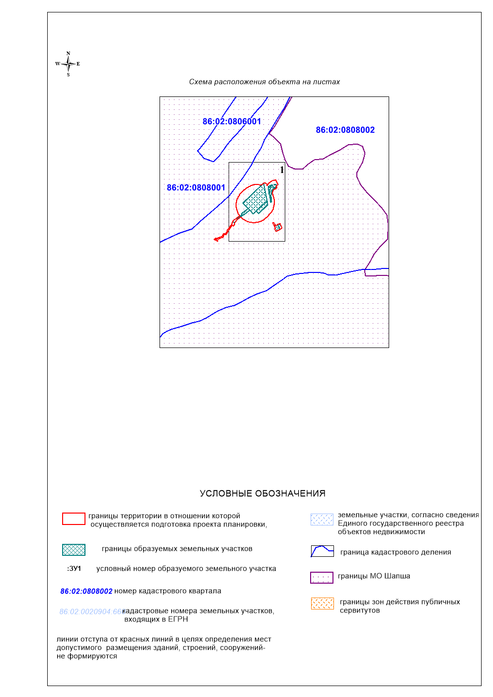

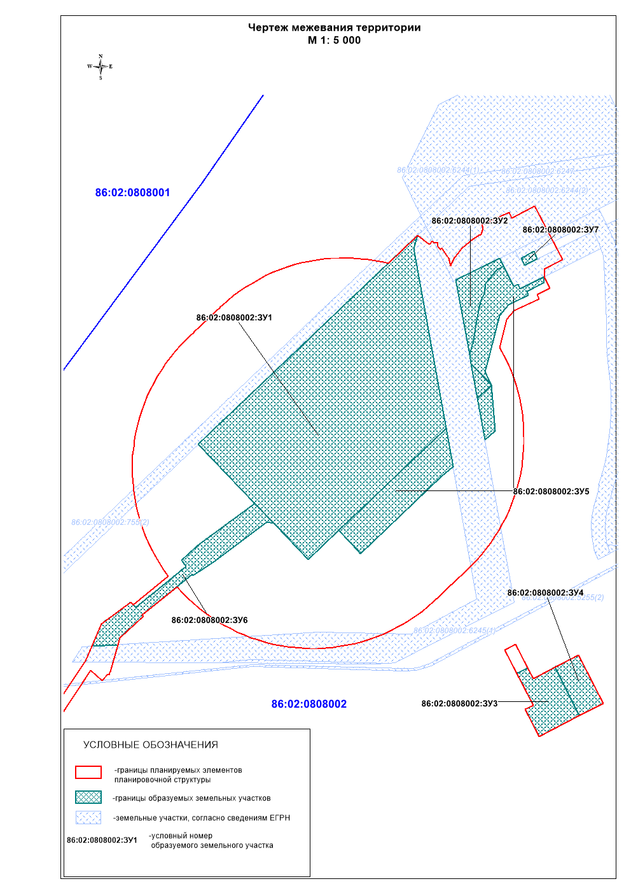

Приложение 4
к Постановлению Администрации
сельского поселения Шапша
от 01.08.2025 № 39
Положение о размещении линейного объекта:
«Линейные коммуникации для кустовой площадки № 2076У Приобского месторождения»
- Проект межевания
Подготовка Проекта межевания территории, в соответствии с частью 2 статьи 43 Градостроительного кодекса Российской Федерации, осуществляется для:
- определения местоположения границ образуемых и изменяемых земельных участков;
-установления, изменения, отмены красных линий для застроенных территорий, в границах которых не планируется размещение новых объектов капитального строительства, а также для установления, изменения, отмены красных линий в связи с образованием и (или) изменением земельного участка, расположенного в границах территории, применительно к которой не предусматривается осуществление деятельности по комплексному и устойчивому развитию территории, при условии, что такие установление, изменение, отмена влекут за собой исключительно изменение границ территории общего пользования.

2.1 Перечень и сведения о площади образуемых земельных участков, в том числе возможные способы их образования

Общая площадь образуемых земельных участков, необходимых для строительства и размещения проектируемого объекта, составляет 15,4735 га.
Образуемые земельные участки должны обеспечить:
• возможность полноценной реализации права собственности на объект недвижимого имущества, для которого формируется земельный участок, включая возможность полноценного использования этого имущества в соответствии с тем назначением, и теми эксплуатационными качествами, которые присущи этому имуществу на момент межевания;
• возможность долгосрочного использования земельного участка, предполагающая, в том числе, возможность многовариантного пространственного развития недвижимости в соответствии с правилами землепользования и застройки, градостроительными нормативами;
• структура землепользования в пределах территории межевания, сформированная в результате межевания должна обеспечить условия для наиболее эффективного использования и развития этой территории.
Образуемые земельные участки под строительство и эксплуатацию объекта: «Линейные коммуникации для кустовой площадки № 2076У Приобского месторождения», сформированы на территории Ханты-Мансийского района МО сельского поселения Шапша и относятся к категории земель:
- земли сельскохозяйственного назначения.
Таблица 1
Способ образования земельных участков
Кадастровый номер земельного участка | Площадь земельного участка, га | Способ образования
86:02:0808002:ЗУ1 | 10,8030 | образование земельного участка из земель, находящихся в государственной или муниципальной собственности в кадастровом квартале 86:02:0808002
86:02:0808002:ЗУ2 | 0,4346 | образование земельного участка из земель, находящихся в государственной или муниципальной собственности в кадастровом квартале 86:02:0808002
86:02:0808002:ЗУ3 | 0,6641 | образование земельного участка из земель, находящихся в государственной или муниципальной собственности в кадастровом квартале 86:02:0808002
86:02:0808002:ЗУ4 | 0,3962 | образование земельного участка из земель, находящихся в государственной или муниципальной собственности в кадастровом квартале 86:02:0808002
86:02:0808002:ЗУ5 | 2,0915 | образование земельного участка из земель, находящихся в государственной или муниципальной собственности в кадастровом квартале 86:02:0808002
86:02:0808002:ЗУ6 | 1,0531 | образование земельного участка из земель, находящихся в государственной или муниципальной собственности в кадастровом квартале 86:02:0808002
86:02:0808002:ЗУ7 | 0,0310 | образование земельного участка из земель, находящихся в государственной или муниципальной собственности в кадастровом квартале 86:02:0808002

Таблица 2

Площади земельных участков, необходимые для
строительства и эксплуатации проектируемого объекта

№ | Наименование объекта | Площадь вновь испрашиваемых земельных участков, га | Площадь по земельным участкам, арендованные ранее, га | Зона застройки, га
 | Линейные коммуникации для кустовой площадки № 2076У Приобского месторождения | 15,4735 | 3,7932 | 19,2667

Таблица 3
Площади испрашиваемых земельных участков
под проектируемый объект

№ земельного  участка | Испрашиваемая площадь  земельного участка, га | Категория земель | Адрес образуемых земельных участков
86:02:0808002:ЗУ1 | 10,8030 | Земли сельскохозяйственного назначения | Российская Федерация, Ханты-Мансийский автономный округ - Югра, Ханты-Мансийский район, Приобское месторождение
86:02:0808002:ЗУ2 | 0,4346 | Земли сельскохозяйственного назначения | Российская Федерация, Ханты-Мансийский автономный округ - Югра, Ханты-Мансийский район, Приобское месторождение
86:02:0808002:ЗУ3 | 0,6641 | Земли сельскохозяйственного назначения | Российская Федерация, Ханты-Мансийский автономный округ - Югра, Ханты-Мансийский район, Приобское месторождение
86:02:0808002:ЗУ4 | 0,3962 | Земли сельскохозяйственного назначения | Российская Федерация, Ханты-Мансийский автономный округ - Югра, Ханты-Мансийский район, Приобское месторождение
86:02:0808002:ЗУ5 | 2,0915 | Земли сельскохозяйственного назначения | Российская Федерация, Ханты-Мансийский автономный округ - Югра, Ханты-Мансийский район, Приобское месторождение
86:02:0808002:ЗУ6 | 1,0531 | Земли сельскохозяйственного назначения | Российская Федерация, Ханты-Мансийский автономный округ - Югра, Ханты-Мансийский район, Приобское месторождение
86:02:0808002:ЗУ7 | 0,0310 | Земли сельскохозяйственного назначения | Российская Федерация, Ханты-Мансийский автономный округ - Югра, Ханты-Мансийский район, Приобское месторождение

2.2. Перечень и сведения о площади образуемых земельных участков, которые будут отнесены к территориям общего пользования или имуществу общего пользования, в том числе в отношении которых предполагаются резервирование и (или) изъятие для государственных или муниципальных нужд
Изъятие земельных участков для государственных и муниципальных нужд для размещения проектируемого объекта не требуется.

2.3. Вид разрешенного использования образуемых земельных участков в соответствии с проектом планировки территории

Таблица 4

Вид разрешенного использования образуемых земельных участков
под проектируемый объект

Кадастровый номер земельного участка | Площадь земельного участка, га | Категория земель | Вид разрешенного использования
86:02:0808002:ЗУ1 | 10,8030 | Земли сельскохозяйственного назначения | Разведка и добыча полезных ископаемых*
86:02:0808002:ЗУ2 | 0,4346 | Земли сельскохозяйственного назначения | Разведка и добыча полезных ископаемых*
86:02:0808002:ЗУ3 | 0,6641 | Земли сельскохозяйственного назначения | Разведка и добыча полезных ископаемых*
86:02:0808002:ЗУ4 | 0,3962 | Земли сельскохозяйственного назначения | Разведка и добыча полезных ископаемых*
86:02:0808002:ЗУ5 | 2,0915 | Земли сельскохозяйственного назначения | Разведка и добыча полезных ископаемых*
86:02:0808002:ЗУ6 | 1,0531 | Земли сельскохозяйственного назначения | Разведка и добыча полезных ископаемых*
86:02:0808002:ЗУ7 | 0,0310 | Земли сельскохозяйственного назначения | Разведка и добыча полезных ископаемых*

*Вид разрешенного использования для образуемых участков на землях сельскохозяйственного назначения выбран «разведка и добыча полезных ископаемых» (код 6.1), так как данный участок образуется под размещение объектов капитального строительства ПАО «НК «Роснефть», осуществляющей деятельность на основании лицензии на право пользования недрами ХМН 16317 НР от 09.02.2017 г.
В последующем, для предоставления участка без проведения торгов, согласно ст. 39.6 Земельного кодекса РФ: «земельные участки, необходимые для проведения работ, связанных с пользованием недрами, недропользователю», будет произведена процедура перевода земель в «Земли промышленности, энергетики, транспорта, связи, радиовещания, телевидения, информатики, земли для обеспечения космической деятельности, земли обороны, безопасности и земли иного специального назначения», что соответствует указанному виду разрешенного использования.

2.4. Целевое назначение лесов, вид (виды) разрешенного использования лесного участка, количественные и качественные характеристики лесного участка, сведения о нахождении лесного участка в границах особо защитных участков лесов
Проектом межевания территории не предусматривается размещение образуемых
земельных участков на землях лесного фонда.
2.5. Сведения об отнесении образуемого земельного участка к определенной категории земель (в том числе в случае, если земельный участок в связи с размещением линейного объекта подлежит отнесению к определенной категории земель в силу закона без необходимости принятия решения о переводе земельного участка из состава земель этой категории в другую) или сведения о необходимости перевода земельного участка из состава земель одной категории в другую
При постановке на кадастровый учет образуемые участки подлежат переводу в другую категорию земель - «Земли промышленности, энергетики, транспорта, связи, радиовещания, телевидения, информатики, земли для обеспечения космической деятельности, земли обороны, безопасности и земли иного специального назначения».

2.6. Перечень координат характерных точек образуемых земельных участков

Координаты границ образуемых земельных участков, необходимых для размещения проектируемого объекта, в графических материалах определены в местной системе координат Ханты-Мансийского автономного округа Югры МСК-86.

Перечень координат характерных точек
образуемого земельного участка
86:02:0808002: ЗУ1
Точка | X | Y
1 | 981804,46 | 2706204,16
2 | 982152,23 | 2706569,63
3 | 982130,81 | 2706563,53
4 | 981831,96 | 2706617,27
5 | 981661,65 | 2706438,25
6 | 981613,35 | 2706387,49
7 | 981673,22 | 2706330,53
8 | 981706,75 | 2706298,63
9 | 981938,98 | 2706658,99
10 | 981903,63 | 2706692,62
11 | 981881,48 | 2706669,33
1 | 981804,46 | 2706204,16

Перечень координат характерных точек
образуемого земельного участка
86:02:0808002: ЗУ2
Точка | X | Y
1 | 982101,23 | 2706713,29
2 | 982114,92 | 2706706,49
3 | 982078,76 | 2706633,85
4 | 981954,48 | 2706656,20
5 | 981971,43 | 2706661,36
6 | 981972,27 | 2706661,61
7 | 982012,10 | 2706668,37
8 | 982041,98 | 2706674,93
9 | 982055,73 | 2706681,35
10 | 982073,57 | 2706683,36
11 | 982094,07 | 2706700,75
1 | 982101,23 | 2706713,29

Перечень координат характерных точек
образуемого земельного участка
86:02:0808002: ЗУ3
Точка | X | Y
1 | 981353,44 | 2706839,34
2 | 981434,02 | 2706799,18
3 | 981415,20 | 2706762,27
4 | 981433,10 | 2706753,13
5 | 981423,38 | 2706735,61
6 | 981370,46 | 2706762,62
7 | 981363,64 | 2706749,25
8 | 981319,09 | 2706771,98
1 | 981353,44 | 2706839,34

Перечень координат характерных точек
образуемого земельного участка
86:02:0808002: ЗУ4
Точка | X | Y
1 | 981353,44 | 2706839,34
2 | 981434,02 | 2706799,18
3 | 981453,83 | 2706838,01
4 | 981373,62 | 2706878,92
1 | 981353,44 | 2706839,34

Перечень координат характерных точек
образуемого земельного участка
86:02:0808002: ЗУ5
Точка | X | Y
1 | 981767,69 | 2706628,83
2 | 981831,96 | 2706617,27
3 | 981661,65 | 2706438,25
4 | 981627,57 | 2706470,61
5 | 981623,19 | 2706474,77
6 | 981751,91 | 2706610,13
7 | 981827,59 | 2706699,53
8 | 981903,63 | 2706692,62
9 | 981881,48 | 2706669,33
10 | 981812,52 | 2706681,73
11 | 982074,31 | 2706780,96
12 | 982083,84 | 2706781,11
13 | 982063,81 | 2706740,86
14 | 982070,97 | 2706737,30
15 | 982067,40 | 2706730,13
16 | 982101,23 | 2706713,29
17 | 982094,07 | 2706700,75
18 | 982073,57 | 2706683,36
19 | 982055,73 | 2706681,35
20 | 982041,98 | 2706674,93
21 | 982012,10 | 2706668,37
22 | 981972,27 | 2706661,61
23 | 981971,43 | 2706661,36
24 | 981954,48 | 2706656,20
25 | 981938,98 | 2706658,99
26 | 981903,63 | 2706692,62
27 | 981925,44 | 2706681,87
28 | 981944,55 | 2706686,93
29 | 982018,77 | 2706706,77
30 | 982037,11 | 2706721,85
31 | 982052,97 | 2706754,72
32 | 982059,81 | 2706751,65
1 | 981767,69 | 2706628,83

Перечень координат характерных точек
образуемого земельного участка
86:02:0808002: ЗУ6
Точка | X | Y
1 | 981673,22 | 2706330,53
2 | 981706,75 | 2706298,63
3 | 981636,54 | 2706203,70
4 | 981611,79 | 2706177,15
5 | 981601,99 | 2706184,09
6 | 981533,47 | 2706100,42
7 | 981542,04 | 2706092,16
8 | 981505,94 | 2706043,05
9 | 981468,88 | 2706026,99
10 | 981471,58 | 2706070,62
11 | 981482,80 | 2706073,90
12 | 981518,52 | 2706113,27
13 | 981520,53 | 2706111,48
14 | 981588,43 | 2706194,36
15 | 981586,99 | 2706195,55
16 | 981609,02 | 2706229,25
17 | 981675,79 | 2706318,99
1 | 981673,22 | 2706330,53

Перечень координат характерных точек
образуемого земельного участка
86:02:0808002: ЗУ7
Точка | X | Y
1 | 982113,75 | 2706769,36
2 | 982125,61 | 2706764,06
3 | 982114,67 | 2706742,36
4 | 982103,16 | 2706748,09
1 | 982113,75 | 2706769,36

2.7. Сведения о границах территории, в отношении которой утвержден проект межевания, содержащие перечень координат характерных точек этих границ в системе координат, используемой для ведения Единого государственного реестра недвижимости
Подготовка проекта межевания территории осуществляется в целях образования земельных участков из категории земель:
- земли сельскохозяйственного назначения.
Координаты границ образуемых земельных участков, необходимых для размещения проектируемого объекта, в графических материалах определены в местной системе координат Ханты-Мансийского автономного округа Югры МСК-86.
Перечень координат характерных точек границ территории, в отношении которой утвержден проект межевания

Точка |  | X |  | Y
1 | 981373,62 |  | 2706878,92
2 | 981353,44 |  | 2706839,34
3 | 981319,09 |  | 2706771,98
4 | 981363,64 |  | 2706749,25
5 | 981370,46 |  | 2706762,62
6 | 981423,38 |  | 2706735,61
7 | 981462,87 |  | 2706715,49
8 | 981472,19 |  | 2706733,16
9 | 981433,10 |  | 2706753,13
10 | 981415,20 |  | 2706762,27
11 | 981434,02 |  | 2706799,18
12 | 981453,83 |  | 2706838,01
13 | 982094,92 |  | 2706781,62
14 | 982083,84 |  | 2706781,11
15 | 982074,31 |  | 2706780,96
16 | 982059,81 |  | 2706751,65
17 | 982052,97 |  | 2706754,72
18 | 982037,11 |  | 2706721,85
19 | 982018,77 |  | 2706706,77
20 | 981944,55 |  | 2706686,93
21 | 981925,44 |  | 2706681,87
22 | 981903,63 |  | 2706692,62
23 | 981827,59 |  | 2706699,53
24 | 981812,52 |  | 2706681,73
25 | 981804,21 |  | 2706671,91
26 | 981725,05 |  | 2706686,14
27 | 981695,59 |  | 2706676,34
28 | 981694,18 |  | 2706668,46
29 | 981787,04 |  | 2706651,75
30 | 981767,69 |  | 2706628,83
31 | 981751,91 |  | 2706610,13
32 | 981623,19 |  | 2706474,77
33 | 981627,57 |  | 2706470,61
34 | 981661,65 |  | 2706438,25
35 | 981613,35 |  | 2706387,49
36 | 981673,22 |  | 2706330,53
37 | 981675,79 |  | 2706318,99
38 | 981609,02 |  | 2706229,25
39 | 981586,99 |  | 2706195,55
40 | 981588,43 |  | 2706194,36
41 | 981520,53 |  | 2706111,48
42 | 981518,52 |  | 2706113,27
43 | 981482,80 |  | 2706073,90
44 | 981471,58 |  | 2706070,62
45 | 981421,88 |  | 2706056,06
46 | 981424,41 |  | 2706047,42
47 | 981419,90 |  | 2706044,00
48 | 981433,40 |  | 2706028,22
49 | 981329,02 |  | 2705959,57
50 | 981260,01 |  | 2705914,19
51 | 981258,37 |  | 2705884,01
52 | 981234,08 |  | 2705871,83
53 | 981234,09 |  | 2705871,82
54 | 981217,41 |  | 2705864,19
55 | 981205,20 |  | 2705831,91
56 | 981191,16 |  | 2705794,80
57 | 981185,88 |  | 2705766,07
58 | 981198,73 |  | 2705748,35
59 | 981194,63 |  | 2705746,88
60 | 981174,45 |  | 2705739,06
61 | 981159,86 |  | 2705777,97
62 | 981153,58 |  | 2705779,55
63 | 981152,12 |  | 2705773,73
64 | 981155,35 |  | 2705772,92
65 | 981172,59 |  | 2705726,99
66 | 981171,56 |  | 2705726,51
67 | 981174,41 |  | 2705718,94
68 | 981179,61 |  | 2705721,31
69 | 981188,70 |  | 2705724,93
70 | 981184,54 |  | 2705733,31
71 | 981183,33 |  | 2705736,03
72 | 981196,70 |  | 2705741,26
73 | 981199,63 |  | 2705742,28
74 | 981206,97 |  | 2705745,11
75 | 981204,76 |  | 2705750,14
76 | 981204,45 |  | 2705750,70
77 | 981192,25 |  | 2705767,51
78 | 981193,43 |  | 2705773,39
79 | 981207,04 |  | 2705779,59
80 | 981206,64 |  | 2705790,49
81 | 981213,40 |  | 2705808,36
82 | 981230,05 |  | 2705852,37
83 | 981241,06 |  | 2705857,42
84 | 981273,83 |  | 2705873,87
85 | 981275,54 |  | 2705905,26
86 | 981329,15 |  | 2705940,49
87 | 981333,80 |  | 2705943,55
88 | 981339,97 |  | 2705945,54
89 | 981348,59 |  | 2705950,80
90 | 981358,59 |  | 2705959,85
91 | 981445,01 |  | 2706016,66
92 | 981468,88 |  | 2706026,99
93 | 981505,94 |  | 2706043,05
94 | 981542,04 |  | 2706092,16
95 | 981533,47 |  | 2706100,42
96 | 981601,99 |  | 2706184,09
97 | 981611,79 |  | 2706177,15
98 | 981636,54 |  | 2706203,70
99 | 981706,75 |  | 2706298,63
100 | 981804,46 |  | 2706204,16
101 | 982152,23 |  | 2706569,63
102 | 982134,54 |  | 2706594,44
103 | 982125,66 |  | 2706603,20
104 | 982131,27 |  | 2706610,33
105 | 982118,72 |  | 2706618,55
106 | 982114,10 |  | 2706614,11
107 | 982111,46 |  | 2706616,65
108 | 982096,86 |  | 2706619,28
109 | 982076,54 |  | 2706629,38
110 | 982078,76 |  | 2706633,85
111 | 982090,88 |  | 2706658,19
112 | 982104,04 |  | 2706666,98
113 | 982118,82 |  | 2706684,73
114 | 982121,09 |  | 2706689,14
115 | 982130,56 |  | 2706684,21
116 | 982133,70 |  | 2706690,22
117 | 982143,36 |  | 2706685,67
118 | 982163,32 |  | 2706692,85
119 | 982173,95 |  | 2706715,91
120 | 982145,49 |  | 2706729,05
121 | 982153,43 |  | 2706737,13
122 | 982132,52 |  | 2706747,67
123 | 982140,92 |  | 2706763,74
124 | 982137,60 |  | 2706765,40
125 | 982125,61 |  | 2706764,06
126 | 982113,75 |  | 2706769,36
1 | 981373,62 |  | 2706878,92

